2023年山东省补学补考须知操作流程

1、补考时间为：5月15日-6月30日；

2、补学项目：2019-2022年度，5门/年，选择相应年度学习；

3、补考公共课：2019-2023年度公共必修课每年一门（不同的必修课，共五门）；往年考过无需重复考试，考试前启用人脸识别；

4、凡持有华医网2023年山东继教卡，均可免费参加补考补学，不占用学习卡的学分申请及公共课程考试额度。

5、《新型冠状病毒感染疫情防控知识培训》和《新型冠状病毒感染肺炎诊疗与防控知识》为不同的公共必修课，但均分为疾控卫监人员和医疗机构人员两个入口，选择其中一个相应人员入口考试即可。

2023年补学补考操作流程

一、电脑端补学补考流程
1、使用浏览器打开 https://cme.91huayi.com

手机号获取验证码或者输入账号密码登录

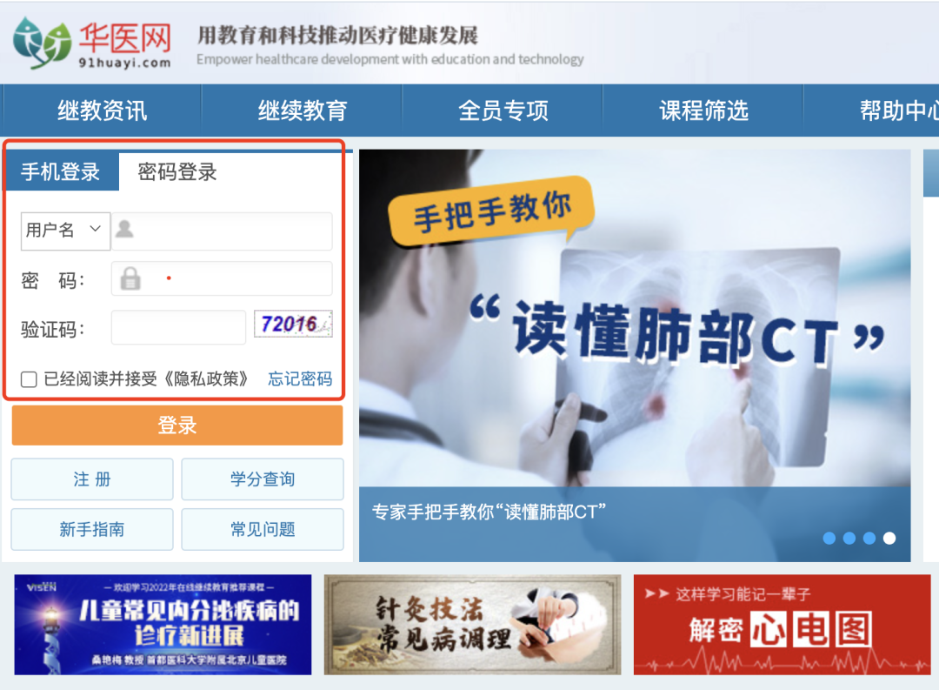

2、登录后点击“继续教育”

3、项目补学：点击“往年补学项目“右下角”查看更多“可查看全部补考年度

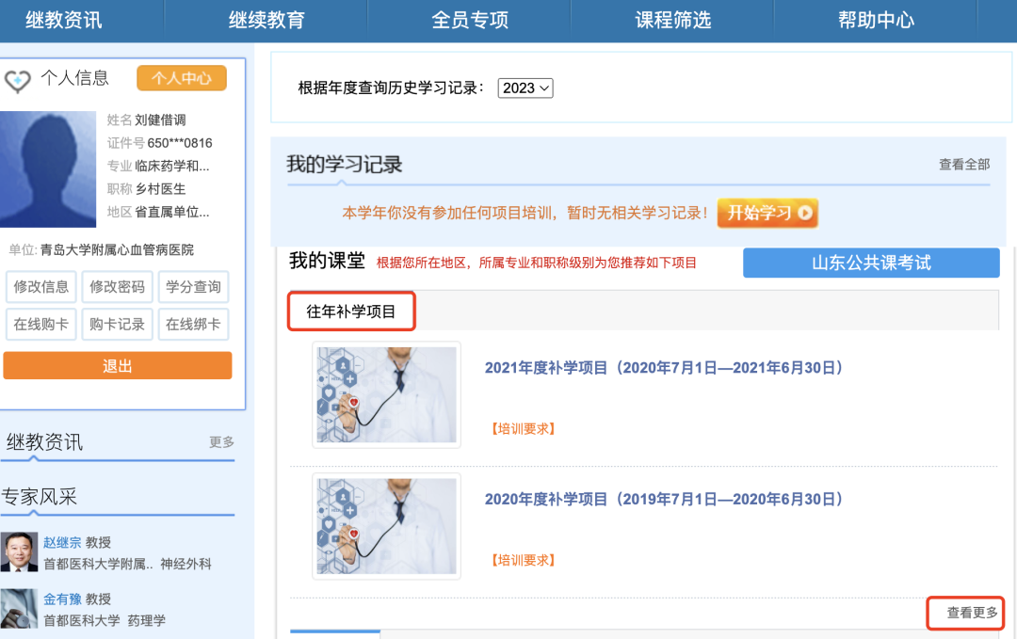
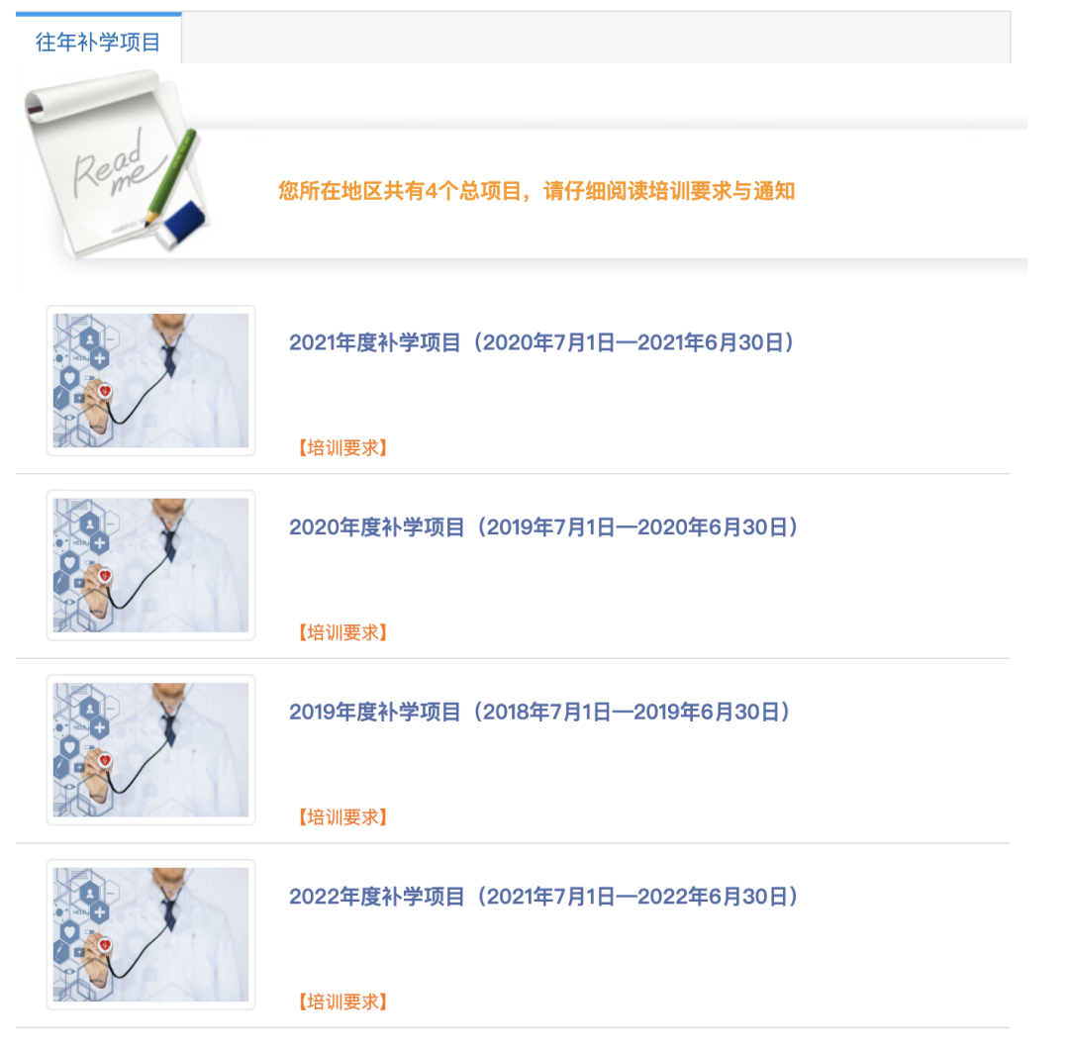

进入后选择相应补学年度，选择课程、观看课件视频、完成课件考试，并申请学分。

4、补考公共课程
继续教育页面点击“山东公共课考试”进入考试

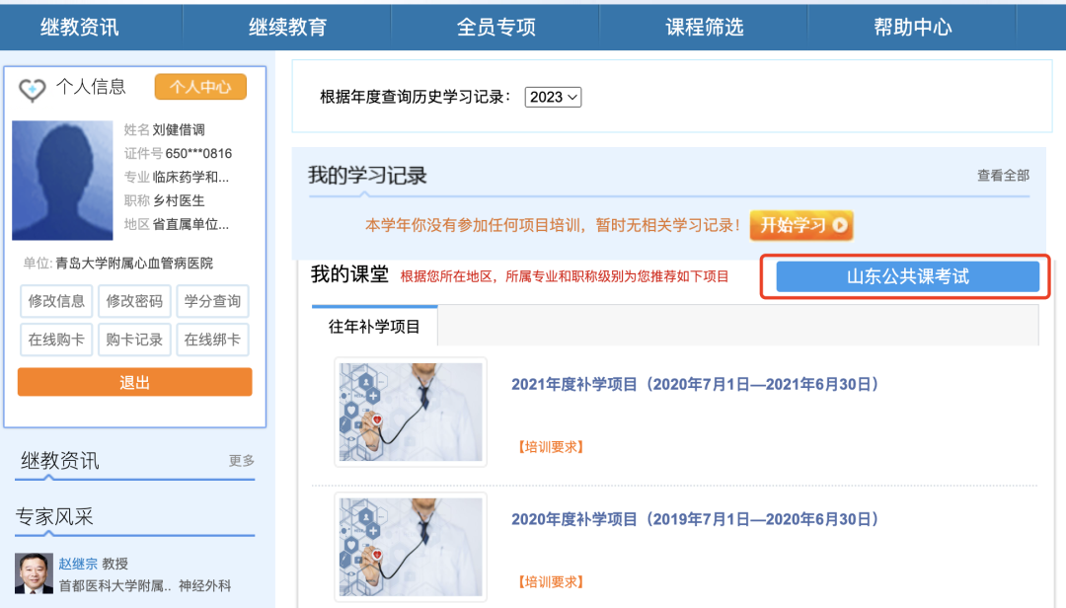
进入考试提示页，阅读提示信息，点击下方“进入考试”
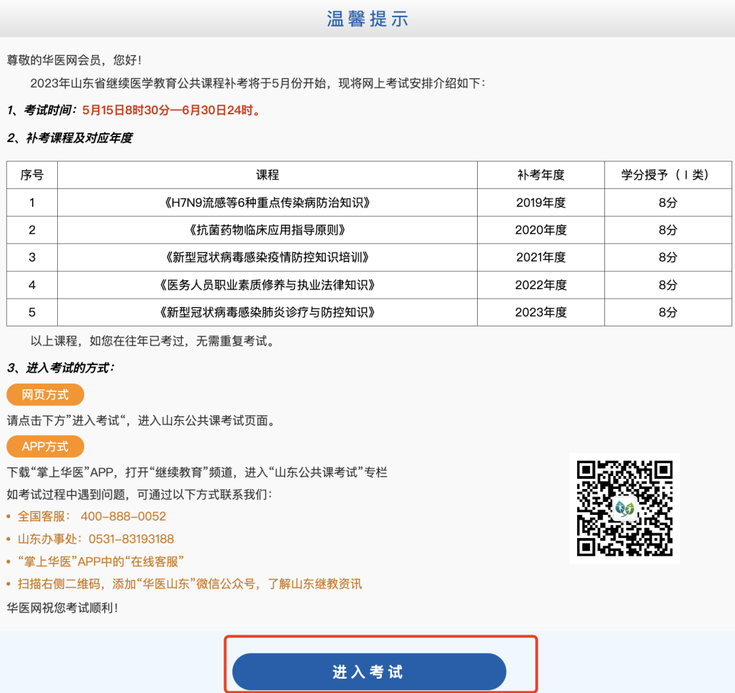

选择相应考试科目，点击“开始考试”
本次考试需进行人脸识别

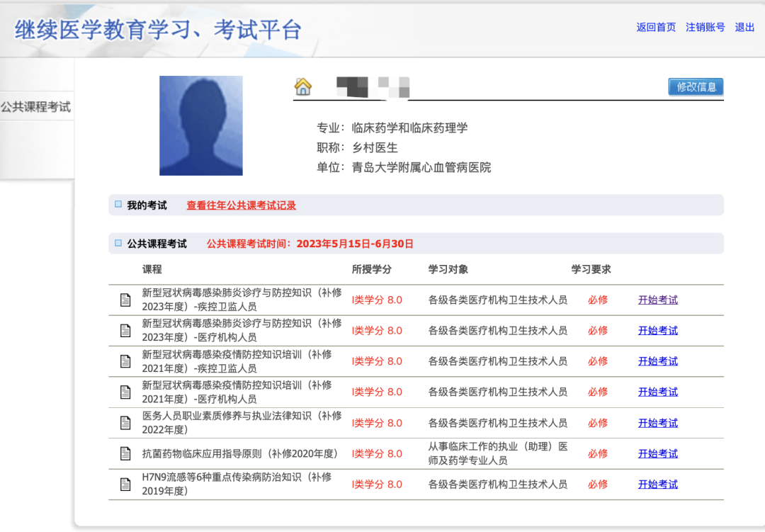

二、掌上华医APP端
1、登录掌上华医APP（可在应用商店下载，或关注“华医山东”公众号获取下载）
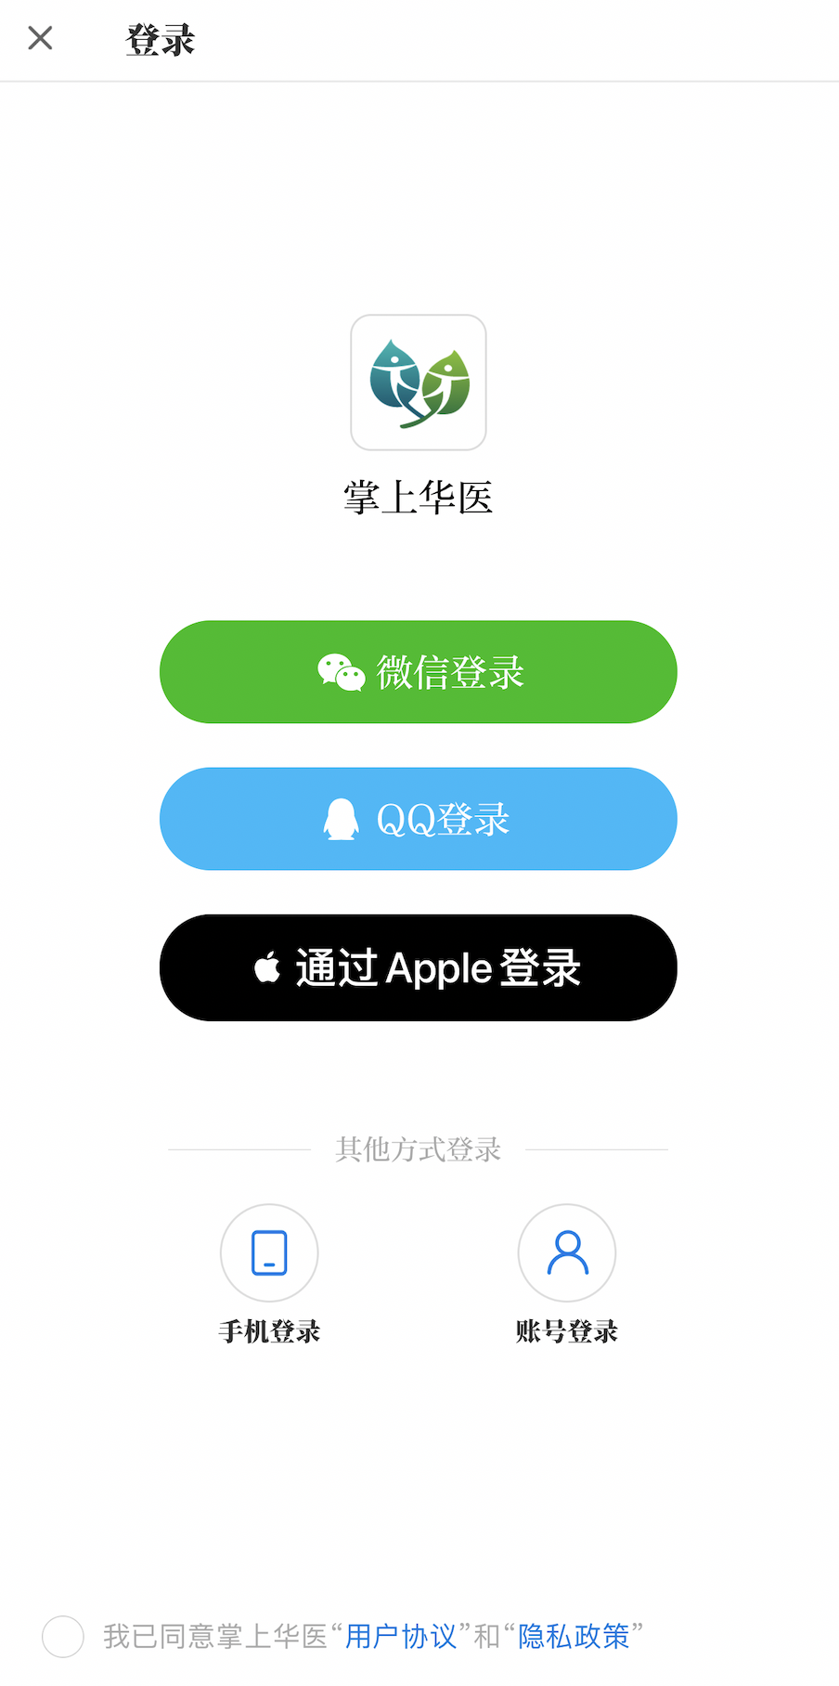
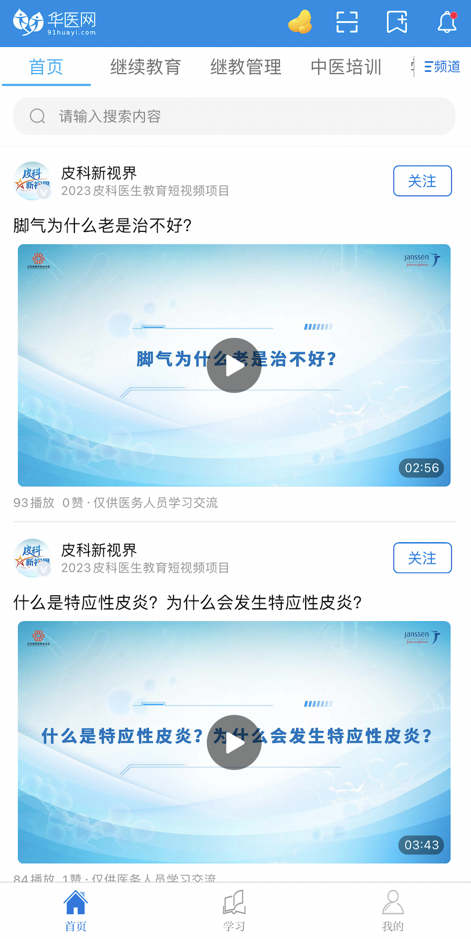

登录后在顶部找到“继续教育”
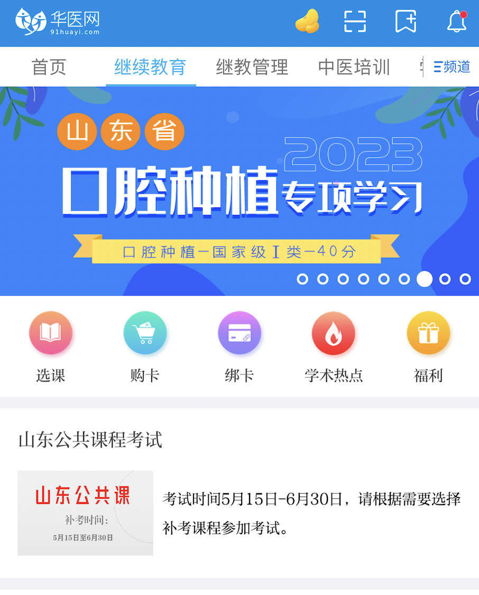

2、公共课程补考
点击“山东公共课程考试”，首先阅读“考试须知”，点击“可考课程”选择需要补考的科目开始考试即可

往年如考过的科目，无需重复考试
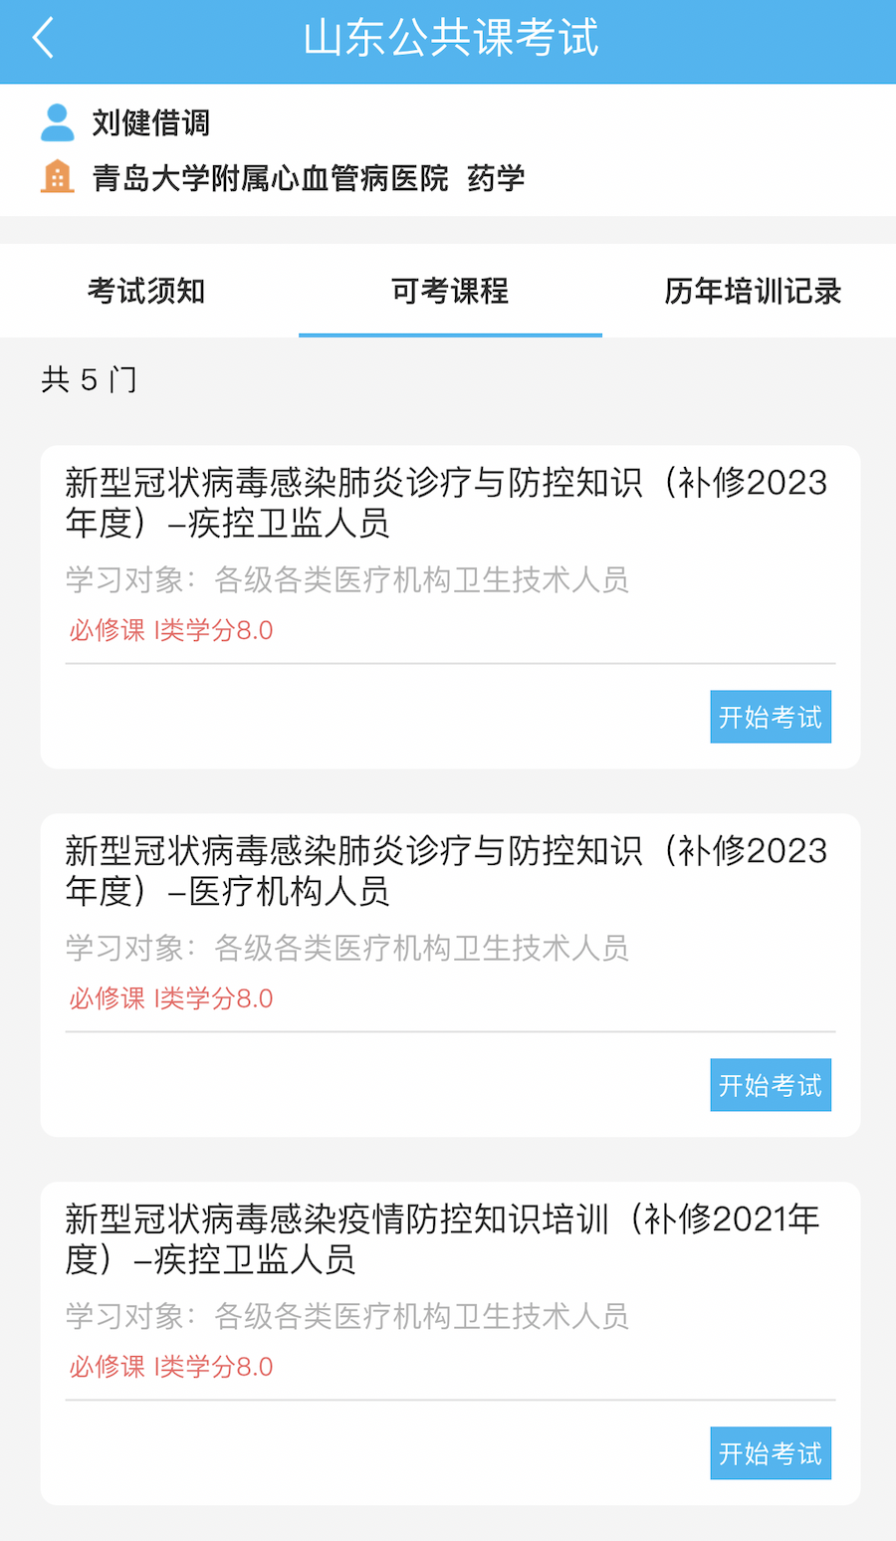

3、补学项目
在“继续教育”页面点击“选课”
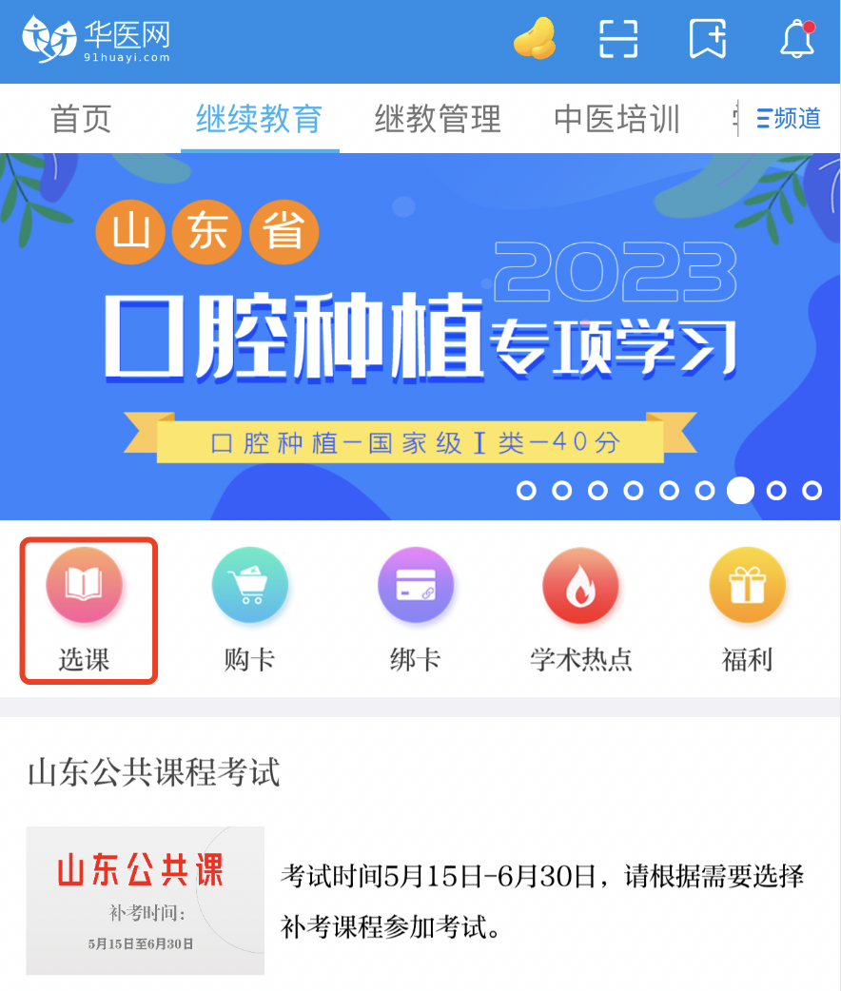

进入选课后，点击右上角“更对选课方式”
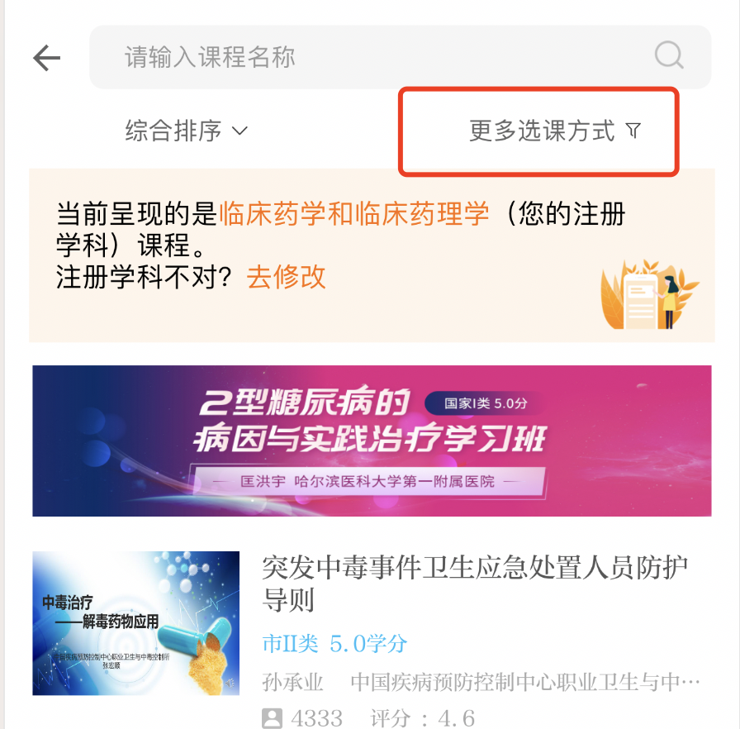
在按照“按学分查”中选择补学项目年度，例如“19年国I类”。

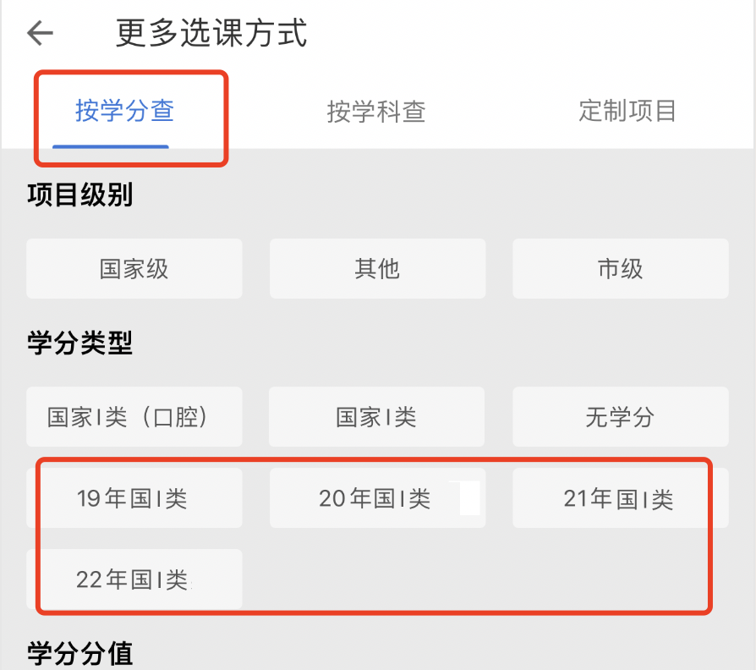
点击“确定”即可
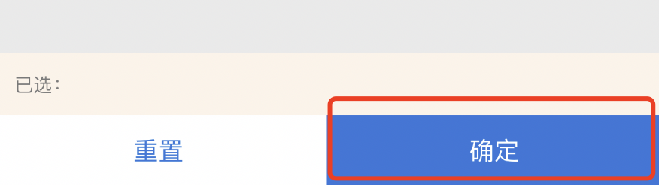

三、温馨提示：

申请学分或者进入考试时，如果发现您的人员信息和山东省继续医学教育信息管理平台不一致（未添加或者信息不一致），请联系单位继教管理老师在平台内添加或者修正您的信息。

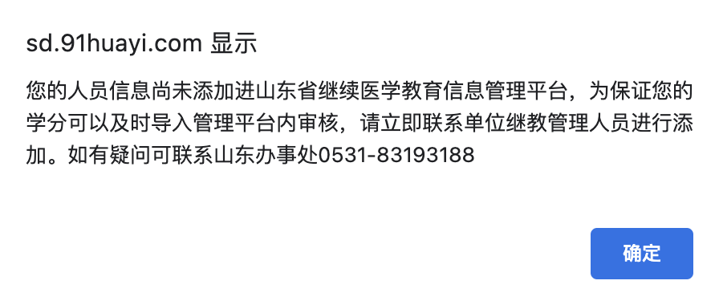
点击确定后可申请学分或进入考试页面

四、学分导入

学分申请、考试通过后学分会导入到“继续医学教育远程学习系统”，待省医管中心审核后导入山东省继续医学教育信息管理平台内

学分按照补考、补学年度导入到对应年度的6月30日，例如：补学2020年度项目，导入到2020年6月30日。

五、联系方式：

山东办事处：0531-83193188

省直、烟台、青岛、威海、日照、枣庄、济宁、德州

方老师：14763625658（微信同号）

东营、滨州、聊城、菏泽、临沂、潍坊、泰安

郝老师：18764011186（微信同号）

